ЛГДС-13 |  | Барьер высокий
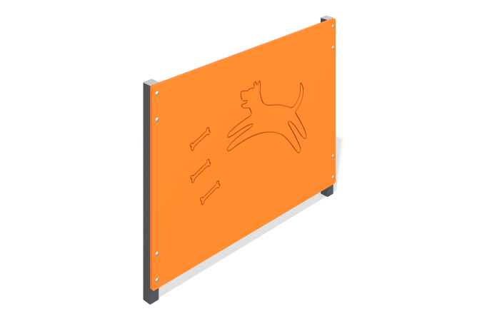

Размеры, мм: | 55x1000x753 | Вес, кг: | 12.83
Характеристики материалов
Материалы: Металл, влагостойкая березовая фанера.
Барьер высокий для собачьих площадок состоит из двух стальных квадратных труб 40 мм x 40 мм и толщиной 2 мм с присоединенной к ним влагостойкой березовой фанерой толщиной 15 мм. Окраска изделия производится полимерной краской. Все открытые части труб закрываются пластиковыми заглушками 40 мм х 40 мм.
Комплектация: Стойки- 2 шт, щит- 1 шт, комплект крепежа - 1шт.

